***Численность вступивший ноябрь 2020 года***

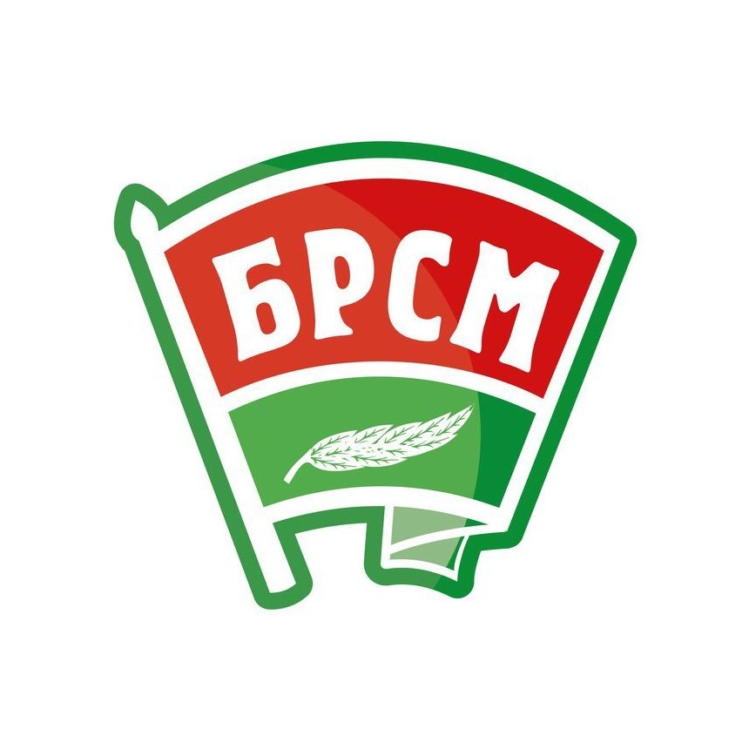

***11 класс***

1. Запасник Ангелина

2. Жданова Ксения

3. Карасевич Вероника

4. Тарасевич Олег

5. Яхимчик Станислав

6. Антонович Анна

7. Байгот Кристина

8. Матюк Марта

9. Дикевич Анастасия

10. Кузьменко Лина

11. Пуцко Дарья

12. Ефремова Анастасия

13. Кичко Татьяна

14. Вареник Мария

15. Войтах Марта

16. Куцейко Елизавета

17. Василько Илья

18. Молохвей Евгений

19. Петрашко Вадим

20. Соколов Иван

21. Дереченик Алена

22. Сырыцкий Илья

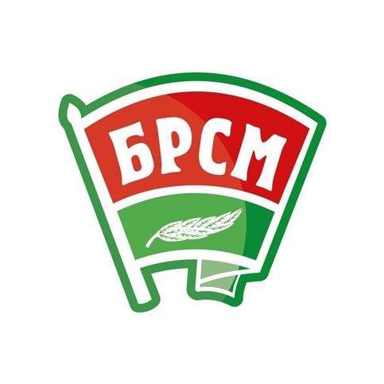***10 «А» класс***

1. Лебедевич Давид
2. Медведева Дарья
3. Алексеенок Александр
4. Стельмашок Анастасия
5. Ольшевский Егор
6. Тарамына Андрей
7. Прудилко Мария
8. Аполоник Ульяна
9. Петрова Екатерина
10. Кушнир Валерия
11. Ярошик Александра
12. Ступакевич Анастасия
13. Желукевич Елизавета
14. Маркевич Виктория
15. Тартмин Артур
16. Гайдук Елена
17. Лабутин Владимир
18. Домуть Алексей
19. Понимаш Екатерина



***9 «А» класс***

1. Мисюк Максим
2. Иванчук Егор
3. Русть Матвей
4. Серехан Алексей
5. Яхимчик Надежда
6. Козловский Захар
7. Михайловская Полина
8. Юрова Юлия
9. Васильев Денис
10. Чернова Елизавета

***9 «Б» класс***

1. Беганская Ксения
2. Белаец Илья
3. Белаец Павел
4. Василевич Никита
5. Полищук Светлана
6. Юшкевич Ангелина
7. Скиба Елена

***8 «Б» класс***

1. Кирвель Артем



***Педагоги:***

1. Почебут В.В.
2. Чигрин Н.М.
3. Толочко А.В
4. Полещук Д.Л
5. Савко С.Ю

Общее количество членов союзной молодежи: 64 человек